# **Application de mentorat**

# **Besoins et conception**

## 1. Présentation du projet

*Décrire la solution proposée. Inclure le public cible et les avantages commerciaux de la solution.*

L’application de mentorat est une plateforme en ligne d’échange dédiée à l’organisation d’une relation de mentorat. Elle est utile aussi bien pour le mentoré que pour le mentor. Elle permet la mise en relation d’un mentor avec un mentoré, ou inversement. La mise en relation est effectuée automatiquement, en fonction des compétences nécessaires pour un projet type. Ensuite, un mentor répondant à ces exigences est automatiquement attribué au mentoré.

Après cette première phase, les deux parties (mentor et mentoré) vont établir un contrat de mentorat. Celui-ci va établir les attentes partagées et les limites pour une durée définie.

La plateforme va permettre un suivi et une organisation plus rigoureuse du déroulement des sessions de mentorat sans nécessiter un investissement temporel plus important pour les utilisateurs.

Le public cible, dans un premier temps, sera nos collaborateurs internes à l’entreprise ainsi que leurs réseaux. Nous visons également les startups ou les entreprises qui ne disposent pas d’une structure pour organiser leurs campagnes de mentorat. Dans un second temps, nous pourrions élargir le public à l’enseignement et la recherche dans différents domaines tels que la médecine, la technologie ou la comptabilité, par exemple.

La plateforme apportera des avantages commerciaux pour l’entreprise, tels qu’une plus grande visibilité et la mise en place de packages (lots de forfaits pour la connexion de plusieurs utilisateurs), pour les entreprises ou les instituts de recherche, afin d’améliorer leur fidélisation.

* 1. **Objectifs du projet**

*Décrire les objectifs du projet (en 2 à 3 phrases), avec notamment le ou les problèmes résolus.*

Les objectifs du projet sont les suivants :

Créer une application de mentorat pour les mentors et les mentorés, répondant à certains critères tels que la planification des sujets des sessions, l’association du bon mentor au bon mentoré grâce à une intelligence artificielle basée sur les compétences requises, l’enregistrement des retours d’expérience par session de mentorat et la mesure de l’efficacité de cette relation.

Nous devons également mettre en place un système complet de gestion du mentorat. Celui-ci doit inclure la définition d’un contrat de mentorat avec la clarification des attentes, l’établissement d’un rythme régulier, la mise en place d’un tableau Kanban reprenant le backlog, un tableau de bord comportant les documents partagés de résumé de session, et enfin un autre tableau de bord comprenant les métriques de mentorat afin d’évaluer l’efficacité et la progression de la relation.

Ces objectifs ont pour but d’améliorer la confiance et les compétences des mentors, ainsi que l’efficacité et le soutien des mentorés dans leur travail, en fournissant une plateforme structurée et intuitive pour faciliter les sessions de mentorat.

**1.2 Éléments hors périmètre**

*Quels objectifs ont été envisagés mais ne sont pas couverts par ce projet ?*

Les objectifs hors périmètre pour ce projet sont les suivants :

1. Un rappel sera émis en cas de délai trop long entre deux sessions afin de favoriser un rythme régulier.
2. L’ajout d’une fonctionnalité de mémorisation de l’utilisateur lors de la connexion.
3. Le choix de la langue lors de la connexion. FuzeScrum étant une PME de 180 personnes située aux états unis en Europe et en Asie le choix de la langue va être incontournable.
4. La modification de la date planifiée ou de l’heure d’une session de mentorat.
5. La possibilité d’effectuer des projets de mentorat comprenant plusieurs mentorés pour exemple des projets universitaires.
6. La possibilité de créer plusieurs projets de mentorat. Pour l’exemple un étudiant travaillant sur la réussite de deux diplômes nécessitant des compétences diverses ou encore le cas d’un mentoré qui réalise un projet en tant que mentor dans un autre domaine.
7. L’ajout d’un intervenant externe pour une session de mentorat pour l’exemple un projet nécessitant l’intervention brève d’un sachant dans un domaine clé
8. L’ajout d’un système de messagerie instantanée favorisant la réactivité des utilisateurs.
9. L’ajout d’un système de stockage pour partager les données ou lier les comptes à différentes plateformes de stockage telles que GitHub, GitLab ou OneDrive, par exemple.
10. L’ajout d’une option permettant de créer un projet et d’ajouter un mentor manuellement, dans le cas d’une relation de mentorat établie précédemment hors plateforme.
11. Une option pour changer de mentor/mentoré si la relation ne fonctionne pas ou implique des entreprises concurrentes.

**1.3 Métriques du projet**

*Comment mesurez-vous la réussite ?*

Pour mesurer la réussite du projet, nous utiliserons les indicateurs suivants :

* **Taux de participation** : Suivre le nombre d’utilisateurs actifs sur la plateforme après son déploiement puis mensuellement pour évaluer l’intérêt suscité.
* **Engagement des participants** : Observer la fréquence et la durée des contrats de mentorat pour mesurer l’engagement des utilisateurs.
* **Taux de satisfaction** : Collecter des retours d’utilisateurs et des commentaires pour évaluer leur niveau de satisfaction.
* **Réalisation des objectifs** : Mesurer l’accomplissement des objectifs du contrat de mentorat pour évaluer l’impact de la plateforme.

Ces mesures nous fourniront une vision claire de la réussite du projet et de la satisfaction des utilisateurs."

2. Fonctionnalités

**2.1 Fonctionnalités du projet**

*Incluez une liste de fonctionnalités.*

*Voici une liste des fonctionnalités du projet, en excluant les fonctionnalités hors périmètre :*

1. Inscription et profil utilisateur :

* S’inscrire à l’application en tant que mentor ou mentoré.
* Se connecter à l’application.
* Fournir des informations personnelles.
* Définir mes attentes et objectifs pour le mentorat.

1. Gestion du mentorat :

* Associer automatiquement les mentors aux mentorés en utilisant une intelligence artificielle basée sur les compétences requises.
* Réaliser un contrat de mentorat partagé.
* Planifier des sessions de mentorat avec une date et une heure spécifiées.
* Définir le sujet des sessions de mentorat à venir.

1. Réalisation des sessions de mentorat :

* Réaliser des sessions en visioconférences.
* Prendre des notes lors des sessions de mentorat.
* Enregistrer les retours d’expérience par session de mentorat.

1. Suivi de la relation de mentorat :

* Mesurer l’efficacité de la relation de mentorat en utilisant des métriques spécifiques.
* Utilisation Tableau Kanban pour la gestion des backlog.
* Tableau de bords comportant les documents partagés de résumé de session.
* Tableau de bords comportant les métriques de la relation.

**2.1 User stories et critères d’acceptation**

*Incluez les user stories et critères d’acceptation ici.*

Définition des User Stories et leurs critères d’acceptation :

1. En tant que nouvel utilisateur, je souhaite m’inscrire à l’application pour créer un compte.
   * Critères d’acceptation : Je peux fournir mon nom et prénom, mon adresse e-mail et un mot de passe pour créer mon compte. Après l’inscription, je reçois un e-mail de confirmation.
2. En tant que mentoré/mentor, je souhaite me connecter pour accéder à mon compte.
   * Critères d’acceptation : J’entre mes identifiants (adresse e-mail et mot de passe) pour me connecter à mon compte. Je suis redirigé vers mon tableau de bord une fois connecté.
3. En tant que mentoré/mentor, je souhaite compléter mon profil afin de renseigner mes informations personnelles.
   * Critères d’acceptation : Je spécifie mes différentes compétences, ce que je recherche que ce soit le rôle de mentoré ou de mentor ou encore mon secteur d’activité afin d’être orienté correctement par l’intelligence artificielle.
4. En tant que mentoré, je veux définir mes objectifs de mentorat afin de trouver un mentor/mentoré compatible.
   * Critères d’acceptation : Je peux décrire mes objectifs de mentorat de manière claire et précise et renseigner mes attentes concernant les compétences nécessaire du mentor.
5. En tant que mentoré, je veux qu’on m’attribue un mentor compatible en fonction de mes attentes, pour établir une collaboration sur un projet.
   * Critères d’acceptation : Je spécifie mes critères de recherche, pour la bêta test seul les compétences seront prises en compte, une intelligence artificielle m’affectera un mentor compatible.
6. En tant que mentoré/mentor, je souhaite établir un contrat/accord de mentorat définissant la fréquence des sessions, la durée du contrat et les attentes partagées.
   * Critères d’acceptation : Je peux saisir les détails du contrat de mentorat : la fréquence des sessions, la durée du contrat et les objectifs et les attentes partagées convenus. Le contrat est sauvegardé et accessible pour référence ultérieure.
7. En tant que mentoré/mentor, je veux réaliser des sessions de mentorat en visioconférence.
   * Critères d’acceptation : Je planifie et participe à des sessions de mentorat en utilisant une fonctionnalité de visioconférence intégrée à la plateforme.
8. En tant que mentoré/mentor, je veux mesurer l’efficacité des sessions de mentorat pour évaluer la compatibilité entre le mentor et le mentoré.
   * Critères d’acceptation : j’évalue chaque session de mentorat en termes d’objectifs atteints, de satisfaction et d’amélioration personnelle. Les évaluations sont enregistrées dans le tableau de bord et utilisées pour analyser l’efficacité de la relation de mentorat.
9. En tant que mentoré/mentor, je souhaite planifier des sessions à des dates précises pour assurer un meilleur suivi du contrat de mentorat.
   * Critères d’acceptation : Je peux sélectionner des dates et des heures pour planifier des sessions de mentorat. Les sessions planifiées apparaissent dans mon calendrier et je reçois des rappels avant chaque session.
10. En tant que mentoré/mentor, je veux définir le sujet des sessions suivantes pour un suivi optimal du contrat de mentorat.
    * Critères d’acceptation : Je peux indiquer le sujet ou les objectifs spécifiques pour les prochaines sessions de mentorat. Les sujets sont reliés au tableau Kanban et partagés avec le mentor/mentoré pour préparer la session.
11. En tant que mentoré/mentor, je veux prendre des notes lors des sessions afin de ne pas oublier les points importants.
    * Critères d’acceptation : Je peux prendre des notes pendant les sessions de mentorat à l’aide d’une fonctionnalité de prise de notes intégrée. Les notes sont sauvegardées et accessibles pour référence future.
12. En tant que mentoré/mentor, je veux réaliser un document partagé de fin de session afin de réaliser une synthèse rapide de la séance.
    * Critère d’acceptation : Je veux compléter un document partagé de fin de session pour synthétiser les points importants, les objectifs atteints.
13. En tant que mentoré/mentor, je veux renseigner les différents tâches/objectifs à atteindre afin de pas oublier les points importants.
    * Critères d’acceptation : Je peux renseigner les objectifs/ tâches à l’aide d’un tableau Kanban. Le tableau récapitule les différents objectifs et il est accessibles des deux parties.
14. En tant que mentoré/mentor, je veux accéder aux documents partagés de fin de session afin de se remémoré les points clefs.
    * Critères d’acceptation : Je peux accéder aux documents partagés de fin de session sur un tableau de bord. Le tableau de bord contient une liste des fiches résumées de fin sessions et il est accessibles des deux parties.
15. En tant que mentoré/mentor, je veux accéder aux métriques de la relation de mentorat afin d’évaluer l’impact de celle-ci.
    * Critères d’acceptation : Je peux accéder aux métriques de la relation via un tableau de bord celui-ci n’est pas partagé il permet d’évaluer le plus objectivement possible. Le tableau reprend par session de mentorat, un système de notation en termes d’objectifs atteints, de satisfaction et d’amélioration personnelle.

3. Solution proposée

**3.1 Diagrammes de conception technique**

Voici le diagrammes de conception technique reprenant toutes les classes nécessaire à l’application de mentorat :

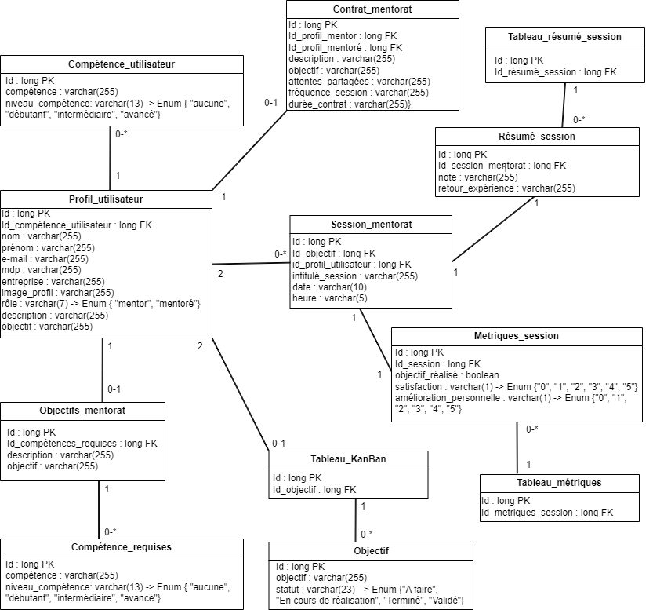

**3.2 Glossaire**

*Le vocabulaire éventuel du domaine s’insère ici.*

**Mentor** : Une personne qualifiée par ses compétences et son expérience pour fournir une assistance, des conseils, une orientation ou des idées dans un domaine spécifique.

**Mentoré** : Une personne qui reçoit des conseils d'un ou plusieurs mentors dans le cadre d'une formation, d'un projet ou d'une étude.

**Contrat de mentorat** : Un document qui établit les limites de la collaboration entre le ou les mentors et leur mentoré. Voici quelques exemples des éléments pouvant être inclus dans ce contrat :

* Les objectifs à atteindre, tels que l'acquisition de compétences ou la réalisation d'un projet, etc.
* La fréquence ou le rythme des sessions de mentorat.
* La durée du contrat de mentorat.
* Les outils de collaboration utilisés pour le partage de documents.
* Dans certains projets, il peut être nécessaire d'établir des clauses de confidentialité et de responsabilité pour les deux parties.

**Sessions de mentorat** : Des rendez-vous planifiés à des dates et heures précises, axés sur un objectif spécifique entre le mentoré et son mentor.

**Métriques des sessions** : Une mesure de l'utilité des sessions de mentorat pour atteindre les objectifs préalablement fixés. On peut également évaluer si différents aspects ont été accomplis, tels que le transfert de connaissances, l'engagement et la satisfaction des deux parties.

**3.3 Spécifications techniques**

*Expliquez les technologies et langages pouvant être utilisés comme solution.*

Le langage de programmation pour cette application est restreint par l’entreprise éditrice, il sera donc en Java. Celui-ci comporte plusieurs avantages pour une application de mentorat telle que :

**La portabilité** : Les programmes peuvent fonctionner sur différentes plateformes et systèmes d’exploitation sans modification majeure du programme.

**Sa communauté :** Étant l’un des langages les plus populaires, il possède donc une grande quantité de Framework, de bibliothèques et de forums qui faciliteront la rapidité du développement.

**Sécurité :** Java intègre des mécanismes de sécurité, tels que la vérification des bytecode et la gestion de la mémoire. Si notre application de mentorat traite dans le futur des données sensibles ou nécessite une sécurité renforcée, Java sera toujours un choix pertinent.

**Évolutivité :** Java est connu pour sa capacité à gérer des projets de grande envergure et complexes.

**Héritage et intégration :** Java est utilisé depuis longtemps dans l'industrie du développement logiciel. Il possède une base de code héritée importante et est souvent intégré à d'autres systèmes existants. Si votre application de mentorat doit interagir avec d'autres systèmes ou si elle est destinée à être intégrée à une infrastructure existante, Java peut faciliter cette intégration.

**3.4 Wireframes**

*Mettez les images des wireframes ici.*

Voici les différentes wireframes du projet :

1. Voici la wireframe correspondant à la page de connexion :

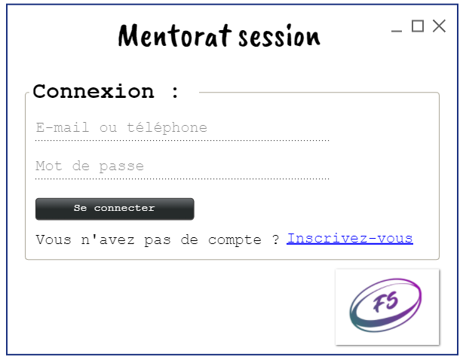

1. Voici la wireframe permettant de compléter le profil utilisateur :

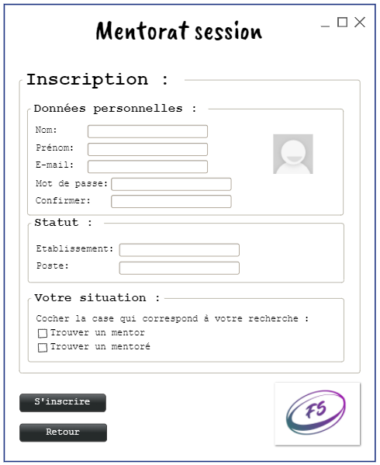

1. Ci-dessous nous avons la wireframe permettant de renseigner les données et attentes du projet de mentorat :

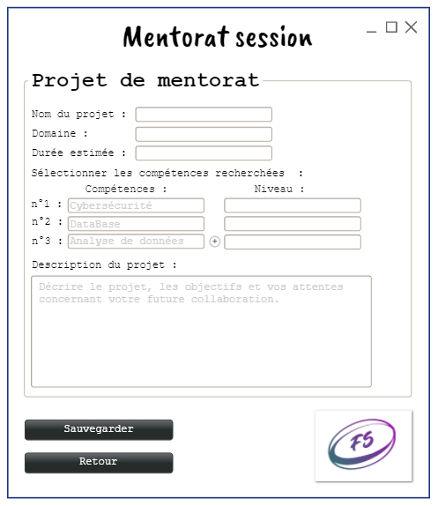

1. Ensuite la wireframe pour compléter le profil :

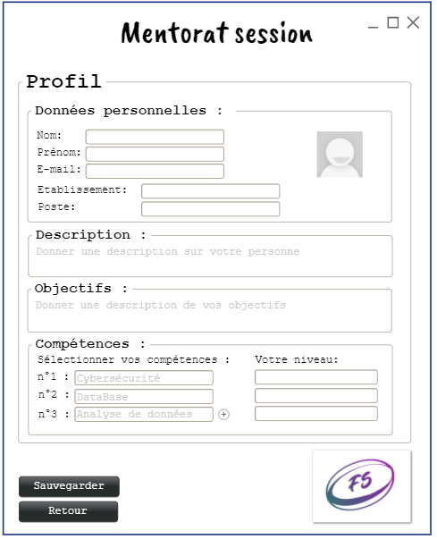

1. Maintenant la wireframe correspondant à l’attribution du mentor par l’intelligence artificielle :

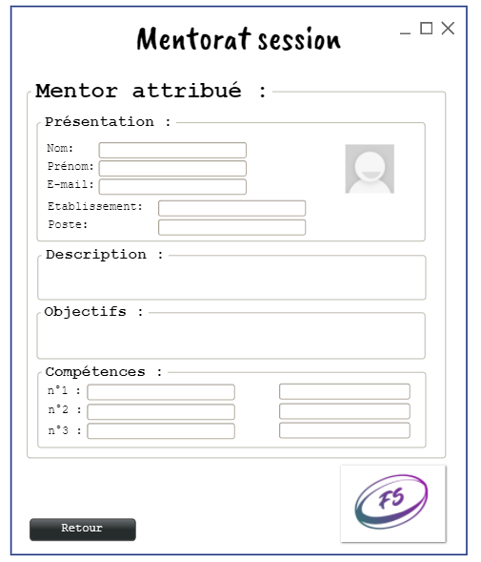

1. Ensuite nous avons la wireframe pour la réalisation du contrat de mentorat :

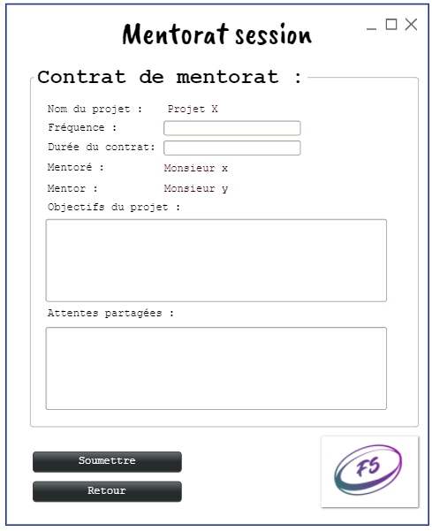

1. Voici la wireframe sur la planification des sessions :

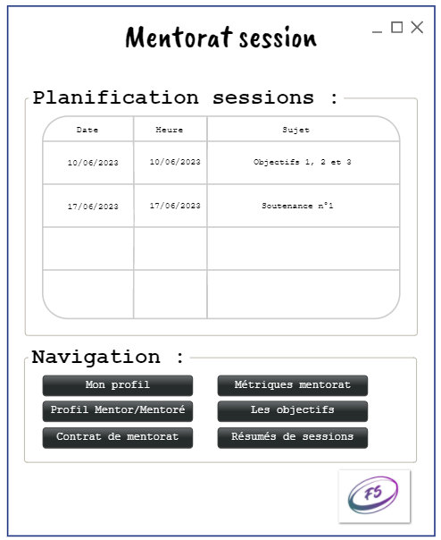

1. Puis nous avons la wireframe sur le suivi des objectifs via un tableau Kanban

1. Ci-dessous la wireframe sur une session de mentorat en visioconférence :

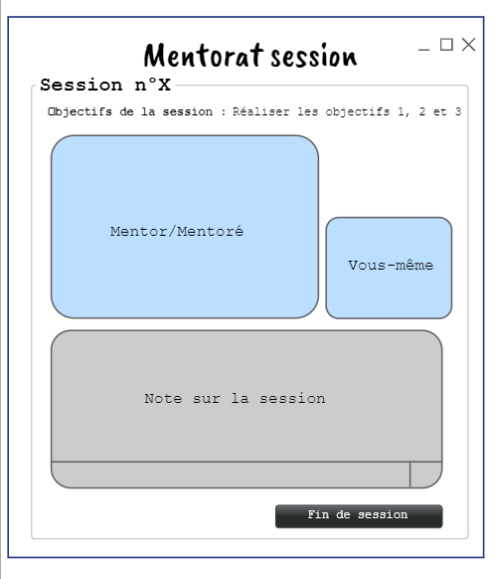

1. Voici la wireframe sur le résumé de session :

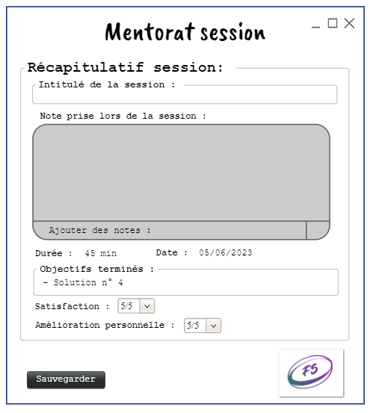

1. Maintenant nous avons la wireframe correspondant au tableau de bord des récapitulatifs de session :

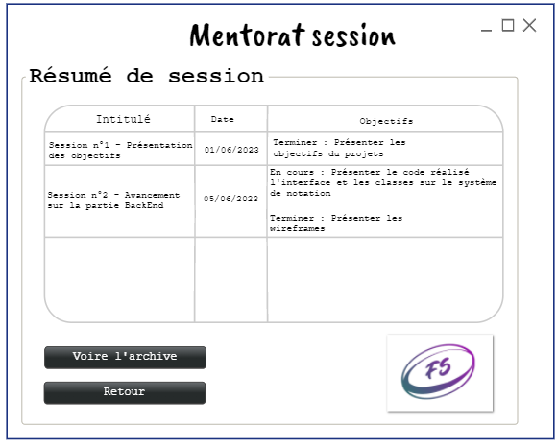

1. Et pour finir voici le tableau de bord reprenant les métriques de la relation :
2. 